Министерство транспорта Российской Федерации

Федеральное агентство железнодорожного транспорта

Федеральное государственное бюджетное образовательное учреждение

высшего образования

«Дальневосточный государственный университет путей сообщения»

Кафедра: «Информационные технологии и системы»

КУРСОВОЙ ПРОЕКТ

«Разработка программного приложения на языке C#»

(по дисциплине «Технологии и методы программирования»)

Выполнил: Журин Д.К

Группа: БО222ПИН

Проверил: Потапов И.И.

Хабаровск

2022

Аннотация

Данная работа посвящена созданию двухмерной игры с основной механикой аналогичной механике игры «Тетрис» на языке C# с использованием библиотеки OpenTK.

«Тетрис» – видеоигра, разработанная советским программистом Алексеем Пажитновым в 1984 году.

В оригинальной игре пользователю предлагается собрать в ряд несколько разновидных фигур. Сложность игры заключается в различной геометрии фигур, что затрудняет пользователю сбор целого ряда. В реализованной игре прямоугольной поле тетриса преобразовано в секторальный вид, соответственно, игроку следует собрать полный круг, вместо ряда.

Оглавление

1. Введение 4

2. Описание программы 5

2.1 Класс «Block» 5

2.2 Класс «BlockQueue» 5

2.3 Класс «VisualFigure» 6

2.4 Класс «Button» 6

2.5 Класс «Cell» 6

2.6 Класс «CircleCells» 6

2.7 Класс «ContentPipe» 7

2.8 Класс «Game» 7

2.9 Класс «GameStatus» 7

2.10 Класс «Position» 7

2.11 Класс «TextRenderer» 7

2.12 Класс «Program» 7

3. Исходный код 8

4. Руководство пользователя 9

Заключение 11

Список использованной литературы 12

# Введение

Одним из популярных направлений компьютерной деятельности является создание видеоигр., которые позволяют провести свободное время и отвлечь от повседневной рутины.

Целями данной работы является знакомство с библиотекой «OpenTK» и разработка игры по мотивам «Тетрис».

OpenTK (Open Toolkit) — это набор быстрых, переносимых, низкоуровневых привязок C# для OpenGL, OpenGL ES, OpenAL и OpenCL. Он работает на всех основных платформах и используется в сотнях приложений, игр и научно-исследовательских программ. OpenTK предоставляет несколько полезных библиотек, включая пакет математики/линейной алгебры, оконную систему и обработку ввода.

Задачами данной работы являются:

* изучение базового материала для работы с библиотекой OpenTK;
* планирование и создание концепции игры и всех её составляющих.

# Описание программы

Данная программа реализована на платформе .Net 6.0 с использованием библиотеки «OpenTK» на языке C#.

Приложение состоит из 11 классов, необходимых для описание поведениях всех объектов: «Block», «BlockQueue», «Button», «CircleCells», «Cell», «ContentPipe», «Game», «GameStatus», «Position», «Program», «TextRenderer», «VisualFigure».

## Класс «Block»

Данный класс предназначен для создания блока — фигуры. Класс в конструкторе принимает уникальный идентификатор блока (необходим для того, чтобы понять какая фигура создаётся), массив из координат составляющих «кубики» фигуры, стартовой позиции.

Метод «Move» позволяет передвигать блок изменяя его Offset. Метод Reset устанавливает значение по умолчанию для блока. Метод TilePosititons необходим для передачи в другие функции координат фигуры.

Методы RotateCW и RotateCCW необходимы для поворота блока.

## Класс «BlockQueue»

Данный класс необходим для создания очереди из падающих блоков. Класс имеет в себе закрытое поле массива элементов Block, в котором определены все фигуры, а так же методов RandomBlock, создающего случайный блок, и метода GetAndUpdate, который передаёт новый блок и создают сразу же следующий.

## Класс «VisualFigure»

Этот абстрактный класс необходим для заданий шаблонов для потенциальных фигур, с которыми пользователь может взаимодействовать мышью. Имеет делегат MouseDelegate и экземпляр этого делегата OnMouseDown, которые используются в наследуемых классах для реализации различных действий. А также 2 абстрактных метода Draw и IsPointinFigure.

## Класс «Button»

Данный класс наследуется от абстрактного класса «VisualFigure» и реализует его методы в контексте кнопки на экране. Для этого имеется соответствующих конструктор, принимающий координаты кнопки и её цвет.

## Класс «Cell»

Данный класс необходим для создания одной клетки-блока в общей таблице. В конструкторе принимает порядковый номер в таблице и необходимые данные для просчёта координат. Метод Draw отрисовывает блок.

## Класс «CircleCells»

Данных класс создаёт всю таблицу из экземпляров Cell. В лкассе присутствуют основные методы для получения информации о состоянии таблицы и её строк. Также имеются методы по очистке собранной строчки и сдвига других строк вниз.

## Класс «ContentPipe»

Данный класс загружает текстуру в память графического процесса и предоставляет уникальный id текстуры.

## Класс «Game»

Этот класс является основным классом игры, который реализует окно OpenGL. В этом классе созданы все методы для рендера кадра и изменения логики игры. В нём создаются все классы и используются для работы игры.

## Класс «GameStatus»

Данный класс реализует всю логику игры. Он собирает в себе классы Block, BlockQueue, CircleCells. Класс реализует методы для манипулирования падающим блоком, методы для установки блока и подсчёта числа очков. В этом классе создан метод, проверяющий положение блока на поле.

## Класс «Position»

Данных класс служит для хранение координат х и у.

## Класс «TextRenderer»

Данный класс хранит методы позволяющие отобразить текст на экране

## Класс «Program»

Данный класс содержит стартовый метод Main, запускающий игру.

# Исходный код

# Руководство пользователя

При запуске программы пользователи видит перед собой стартовую игру, представленную на рисунке Рисунок 3.1.

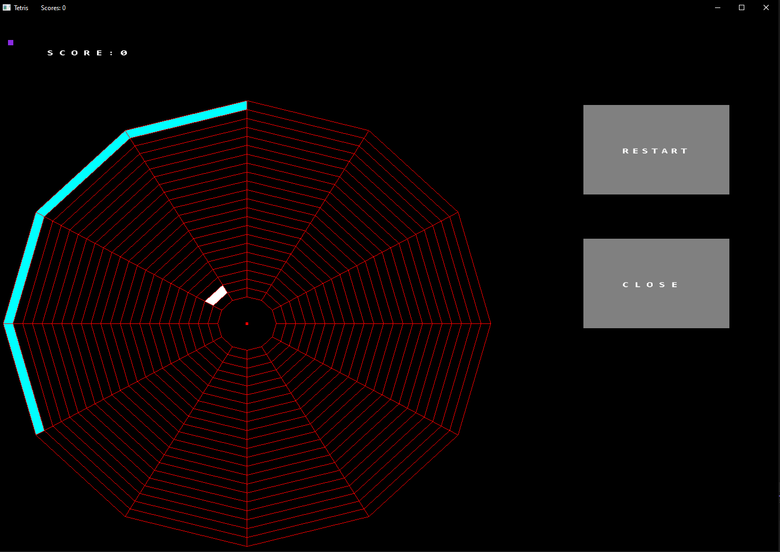

Рисунок 3.1 — Игровое окно

Всё управление игрой ориентированно на использование стрелочек на клавиатуру, где стрелочка вниз отвечает за перенос блока к дальним радиусам, стрелочка вправо вращает блок против часовой стрелки, стрелочка влево вращает блок по часовой стрелочке, стрелочка вверх вращает блок относительно своей оси.

При нажатии кнопки «Restart» пользователь полностью перезапускает игру. При нажатии кнопки «Close» игра закрывается. При нажатии клавиши «p» игра останавливается, как показано на рисунке Рисунок 3.2.

Набранные очки отображаются в левом верхнем углу в виде надписи «Score», а также в названии игрового окна.

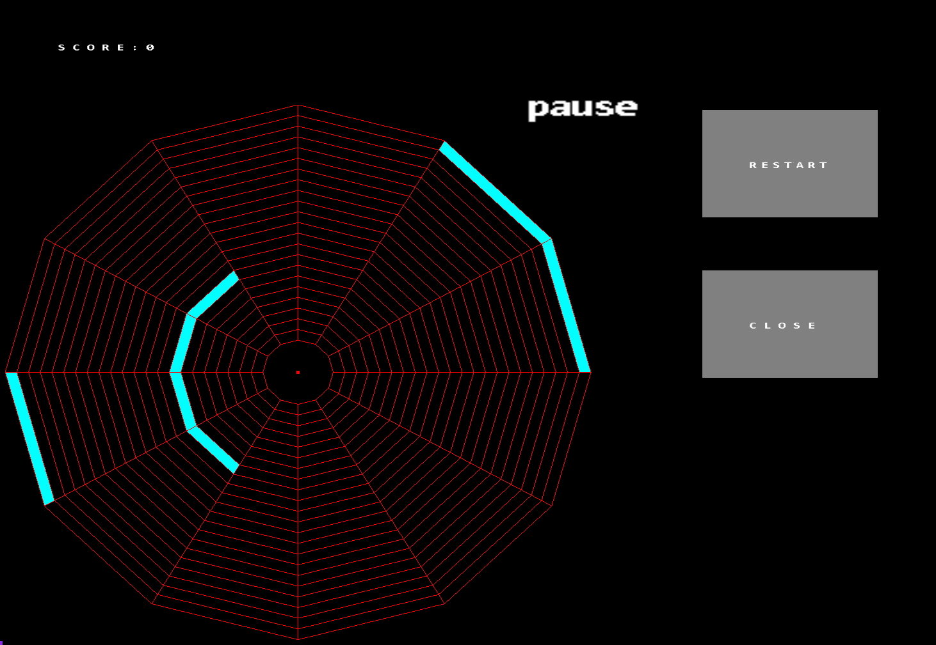

Рисунок 3.2 — Игровое окно на паузе

# Заключение

В ходе данной работы была создана игра, подобная игре Tetris, на языке программирования C# с применением технологии OpenTK.

# Список использованной литературы

1. Либерти Д. Программирование на C#. – Пер. с англ. – СПб: Символ-Плюс, 2003ю – 588 с., ил. ISBN 5-93286-038-3
2. Рихтер Дж. Р55 CLR via С#. Программирование на платформе Microsoft .NET Framework 4.0 на языке С#. 3-е изд. - СПб.: Питер, 201 2.-928 с.: ил. ISBN 978-5-459-00297-3